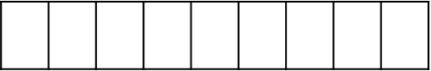
2018年普通高等学校招生全国统一考试仿真卷
此卷只装订不密封
班级 姓名 准考证号 考场号 座位号

此卷只装订不密封
班级 姓名 准考证号 考场号 座位号

语 文 （四）
本试卷共12页。全卷满分150分。考试用时150分钟。

第Ⅰ卷 阅读题
一、现代文阅读（35分）
（一）论述类文本阅读（本题共3小题，9分）
阅读下面的文字，完成1-3题。
“成人”教育理念源于孔子。孔子说：“若臧武仲之知，公绰之不欲，卞庄子之勇，冉求之艺，文之以礼乐，亦可以为成人矣。”这是说，“成人”应该具备智慧、德性、意志、才艺等多方面素质。孔子认为其中德性最为重要，所以他又说：“见利思义，见危授命，久要不忘平生之言，亦可以为成人矣。”这种“成人”教育理念，深刻影响着后世教育家、思想家。宋代以后各地兴起的书院，正是许多大儒努力实践“成人”教育理念的重要载体。
书院“成人”教育的突出特点是去功利化。宋代大儒朱熹曾经严厉批评当时的官学已成为学生追求功名利禄之所，仅仅培养学生在科举考试中取得成功，这种教学只会“促其嗜利苟得、冒昧无耻之心，殊非国家之所以立学教人之本意也”。曾经主持复兴岳麓书院的张栻也明确反对功利化教育，他和朱熹一样主张通过创办书院恢复孔子的“成人”教育理念。古代教育家批评的功利化教育，同样存在于当代教育中。例如，片面鼓励学生以考上重点大学为唯一目标，大学只是偏重于知识技能的教育培训，使得学校教育不能突出以人为核心，不能很好地培养学生的人格、能力、综合素质，促进学生全面发展。
古代书院强调人格教育的重要性。南宋时期的《白鹿洞书院揭示》综合了早期儒家“成人之教”的教育理念，特别强调人格教育的重要性，要求学生“言忠信，行笃敬；惩忿窒欲，迁善改过”“正其义，不谋其利；明其道，不计其功”，从自我修身、待人接物等多方面对学生进行引导。南宋理学代表人物陆九渊明确反对片面的知识教育，强调读书多少并不是衡量一个人品质高下的唯一标准；读书不多的普通人，只要心地纯正，也可以成为君子。他创建象山精舍讲学，就是为了实践其教育理念。当代教育也不同程度地存在忽视人格教育的问题，出现了片面知识化、商业化的倾向。这实际上也是一个世界性问题。当今中国教育可以吸收古代书院重视人格教育的优良传统，努力实现立德树人的目标。
古代书院还将“成人之教”引向家国情怀培养。书院教育的“成人”并不是“独善其身”的自我人格完善，而是要求将自我人格的完善与家国天下的事业结合起来。史书记载：“长沙之陷，岳麓诸生，荷戈登陴，死者十九。”宋末岳麓书院学生参加抗元斗争，大都壮烈牺牲，这正是“见危授命”的“成人”作为。2010年，联合国教科文组织主持召开教育面向21世纪国际研讨会，将“学会关心”作为本世纪教育的基本方向，与会专家学者希望教育学生关心他人、关心社会和国家、关心人类的生存条件，等等。这正与我国人文教育传统相呼应。
可见，我国古代书院文化是21世纪人类教育的宝贵资源。我们应充分挖掘书院文化的精华，将其转化为当代大学文化的有机组成部分，积极发展中国特色大学文化。
（节选自朱汉民《书院“成人”教育理念的当代启示》，2017年09月08日《人民日报 》）
1.下列关于原文内容的理解和分析，正确的一项是（3分）（ ）
A.“成人”教育理念虽源于孔子，但直到宋代书院兴起后才被许多大儒发扬光大。
B.教育必须去功利化，不能成为追求名利的工具。在这一点上，古今都是相通的。
C.古代书院重视人格教育，反对片面知识教育，认为君子不必读书，关键是心正。
D.相对于自我人格完善而言，古代书院的“成人之教”更加重视家国情怀的培养。
2.下列对原文论证的相关分析，不正确的一项是（3分）（ ）
A.第一段揭示“成人”教育理念的起源，简要阐释其内涵，指出其深刻影响。
B.第二至四段运用例证法和引证法，具体论述古代书院“成人”教育的特点。
C.在论述书院“成人”教育特点时，文章以其对于当代教育的启示为立足点。
D.文章采用总—分—总式结构，从古到今，层层深入地展开论述，逻辑严密。
3.根据原文内容，下列说法不正确的一项是（3分）（ ）
A.在孔子看来，要想“成人”，就应当全面发展，具备多方面的素质。其中，德性是最重要的素质。
B.宋代大儒朱熹反对功利化教育，严厉批评官学之弊，主张创办书院，以此恢复“成人”教育理念。
C.忽视人格教育，片面追求知识化、商业化，这是世界性的教育问题。当今中国也不同程度地存在。
D.充分挖掘书院文化的精华，继承其中的“成人”教育理念，就能建设和发展好中国特色大学文化。
（二）文学类文本阅读（本题共3小题，14分）
阅读下面的文字，完成4-6题。
黑陶冯
姚兴刚
熊孩子光知道败家，不知道过日子。娘拿一根木柴哆嗦着手敲打纪臣的头。
窑口里的火正旺，映红了纪臣的脸膛，纪臣一句话不说，眼睛死死盯着窑口里的火。
娘说：“你爹活着的时候拧着你耳朵要你好好学，你死活不上心，现在你见谁家还用这些盆盆罐罐？你是不是嫌我死的晚了？一天到晚不挣钱瞎鼓捣。”
爹是远近闻名的黑陶冯，不过那是很多年以前的事。
黑陶的技艺是祖辈流传下来的，传内不传外，传男不传女，到了爹这一辈，爹把黑陶做的黑中透亮，技艺已经炉火纯青，用石子一敲，发出清脆的瓷音，爹也落了个黑陶冯的好名号。
特别是单干以后，下地用瓦罐捎稀饭，家里用瓦罐腌咸菜鸡蛋，就算院子里摆一盆不值钱的野花，那也是黑陶冯烧制的花盆，家里如果没有一件黑陶冯烧制的陶器，那这家人的日子也肯定过的不像话。
到了纪臣七八岁的时候，黑陶冯开始关起门偷偷传授技术。但纪臣不是个做学问的料，一天到晚就喜欢大街上疯跑，捉迷藏打群架，有好几次爹拧着纪臣的耳朵使用家法，纪臣老老实实服软，爹信以为真，一不注意，纪臣已经像猴子一样爬上窑顶，冲爹吐着舌头做个鬼脸，跳出院子跑了。爹跺着脚直骂败家玩意，气的上气不接下气。
在黑陶冯最辉煌的时候，却不知道敛财，他说：“庄稼人的日子紧巴，缺家什用，陶器虽然是黑的，但咱的心可不能黑。”
随着现代生活用品充斥市场，黑陶也退出了历史舞台，到最后只剩下死了人摔的陶盆在用，黑陶冯的日子也开始清苦起来。
尽管日子清苦，但技艺是祖辈传下来的，说什么也不能毁在自己手里。纪臣的不用心，是黑陶冯心里最大的疙瘩。
受不了爹的叨叨，纪臣那年一气之下卷起铺盖进了城。爹跪在爷爷的坟前一声长叹，老泪纵横，最终把遗憾带进了坟墓里。
娘说：“是你个不成器的东西气死了你爹! ”娘一夜之间把窑扒了个干净。
打爹死了，娘笑过一次，那是自己结婚的时候。
娘对邻居说：“没想到俺家纪臣小学上到三年级，还能从潍坊领回一个戴眼镜的姑娘，大了有出息了，烧窑这活他不学就不学吧，反正以后也没人再用那些盆盆罐罐，以后讨了媳妇知道挣钱过日子就中。”
日子舒坦了没几年。
纪臣突然把工作辞了，在院子里重新建了窑，一天到晚鼓捣陶胚。老婆一气之下回了城，街坊邻居背后议论纪臣精神不正常，娘的心也堵得不透气。娘说：“就算你烧出来现在也没人会用，顶多卖几个花盆也不够你孩子上学用，等你把家整散了，也把我气死了。”
纪臣说：“爹以前是工匠，我要做大师，爹以前烧给人家用，我烧出来是让人观赏的。”
纪臣说：“自打有了孩子，这几年整宿睡不好觉，我总得干出点事来，给孩子立个样子，也对得起爹的在天之灵，老祖宗的东西不能毁在我手里。”
纪臣说：“有一次无意参加一个工艺品展会，见人家的陶器远没有爹的水平高，却被奉为艺术，想起小时候爹对自己的良苦用心，现在恨不得把肠子掏出来扔了。”
娘用木棍敲打纪臣的头，做你的春秋大梦。纪臣一言不发，死死盯着窑口的火，那窜动的火苗，把自己的心烤的火热。
出窑的那天，来了很多人围观，有看热闹的，也有来看本事的，还有县电台的记者，等着挖掘非物质文化遗产。
纪臣跑到爹的坟前磕了几个响头，又冲着窑口磕了几个头。
一件件黑中发亮的花瓶、兰花盆、砚台从窑口递出来的时候，围观的人都伸长了舌头。纪臣抚摸着作品，每一件都在上面刻上了“黑陶冯”。
娘这次哭了，打爹死后，第一次见娘哭。
（选自《小说月刊》2017年第6期）
4.下列对小说相关内容和艺术特色的分析鉴赏，不正确的一项是（3分）（ ）
A.小说开头叙写娘敲打、数落纪臣，既表现出他的执着，也反映他的行为不被理解，同时巧妙设置悬念，激起读者的阅读兴趣。
B.作为一种生活用品，黑陶退出历史舞台有其必然性。但作为一种历史悠久的民间工艺、非物质文化遗产，仍有存在的必要。
C. 自打爹死后，娘因儿子结婚而笑，因儿子成功烧制黑陶而哭。这一“哭”一“笑”，相反相成，均表现了娘的喜悦和欣慰。
D. 小说巧妙地运用插叙手法，既自然地交代了事件的来龙去脉，又使情节跌宕起伏，引人入胜，体现了作者精巧的艺术构思。
5. 小说中黑陶冯（纪臣的爹）的形象有哪些特点？请简要分析。（5分）
6. 画线的三段文字在全文中有何作用？请予以分析。（6分）
（三）实用类文本阅读（本题共3小题，12分）
阅读下面的文字，完成7-9题。
材料一：
浙江省人大常委会日前修改的地方性法规《浙江省未成年人保护条例》中新增“留守儿童保护”专门章节，其中提出父母外出后应当与留守儿童每个月至少联系一次，及时了解生活、学习和心理状况。
这一留守儿童关爱服务体系和救助保护机制，不仅要求民政部门会同教育、公安等部门建立留守儿童信息管理平台，还要求通过政府购买服务等方式开展监护指导、心理疏导、行为矫治、社会融入等专业服务。此外，还规定了学校、幼儿园、托儿所定期将留守儿童监护、抚养和身心健康情况报县级政府教育行政部门和乡(镇)政府、街道办事处。
(摘编自2016年12月6日《广州日报》)
材料二：
目前中国共有6102.55万留守儿童，长期过着没有父母相陪的“一个人”生活。而湮没在历史时光中的留守者，至少有整整一代人。
过去一直说如何重视，但具体到哪个部门负责，没有明确。这次明确了联席会议制度由民政部牵头，是二十几年来的第一次。儿童不再留守，就是要让他们与父母团聚。让父母返乡，还是让孩子随迁？学者段成荣的建议是，从制度上创造条件，让孩子跟着父母进城。
大学毕业后，黄湘洁做了一个“逆历史潮流”的选择：留在家乡湘西的老司岩千年古寨，当一名幼儿园老师。黄湘洁的故乡在湖南老司岩，明清时期曾富贾云集的千年寨子，今天一切依旧保持地理原貌——很陡很长的石板路，村口岩壁上比谁都老的古树，还有躺在荒野中间破败的祖屋。寂静，是最大的变化。今天的老司岩仅185户农家，685人，外出务工人员占去一半。留守儿童39名，孤儿2名。
1984年，一纸中央文件松开了乡村户籍人口“自由出入”城市的高墙。仅1989年，中国农村外出务工人数就从改革开放初期不足200万人迅速蹿到了3 000万人。即使闭塞如老司岩这样的古寨，也在错过第一波打工潮后听到了风吹草动。1992年，黄湘洁的父母双双外出务工，留下她和姐弟三人独守家中。那年黄湘洁两岁。
“当时的乡村，穷是一种常态。”从事农村问题研究近三十年的中国人民大学教授段成荣说。1984年，还是在校研究生的他跟着导师到辽宁、山东等地的农村调研，最大的体会就是农民那股想要外出谋生的深切冲动。
彼时的中国农村实行分田到户才不久，粮食价格低，还需缴纳农业税费，种地基本不挣钱，有时辛辛苦苦干一年，还赔钱。尤以1994—1996年最为严峻。而远在近千公里外的广东佛山，当时外来工已经可以拿到数倍于内地的工资。以至于农民外出务工，都被中西部地区政府视为一件大事拿到办公桌上讨论。
四川则更有趣，大约在20世纪80年代中后期，第三次全国人口普查后，四川普查办专门成立了劳务输出办公室，由政府推动和组织农民外出务工。后来被其他地区当作经验争相效仿。
作为村里为数不多的大学生，黄湘洁的归来也让村里人不解。他们说，一定是在外头找不到工作吧。2013年9月，在当了志愿者一年后，她打消了出走的念头。她说，“不要让这些孩子再被遗忘了”。
(摘编自2016年3月24日《南方周末》)
材料三：
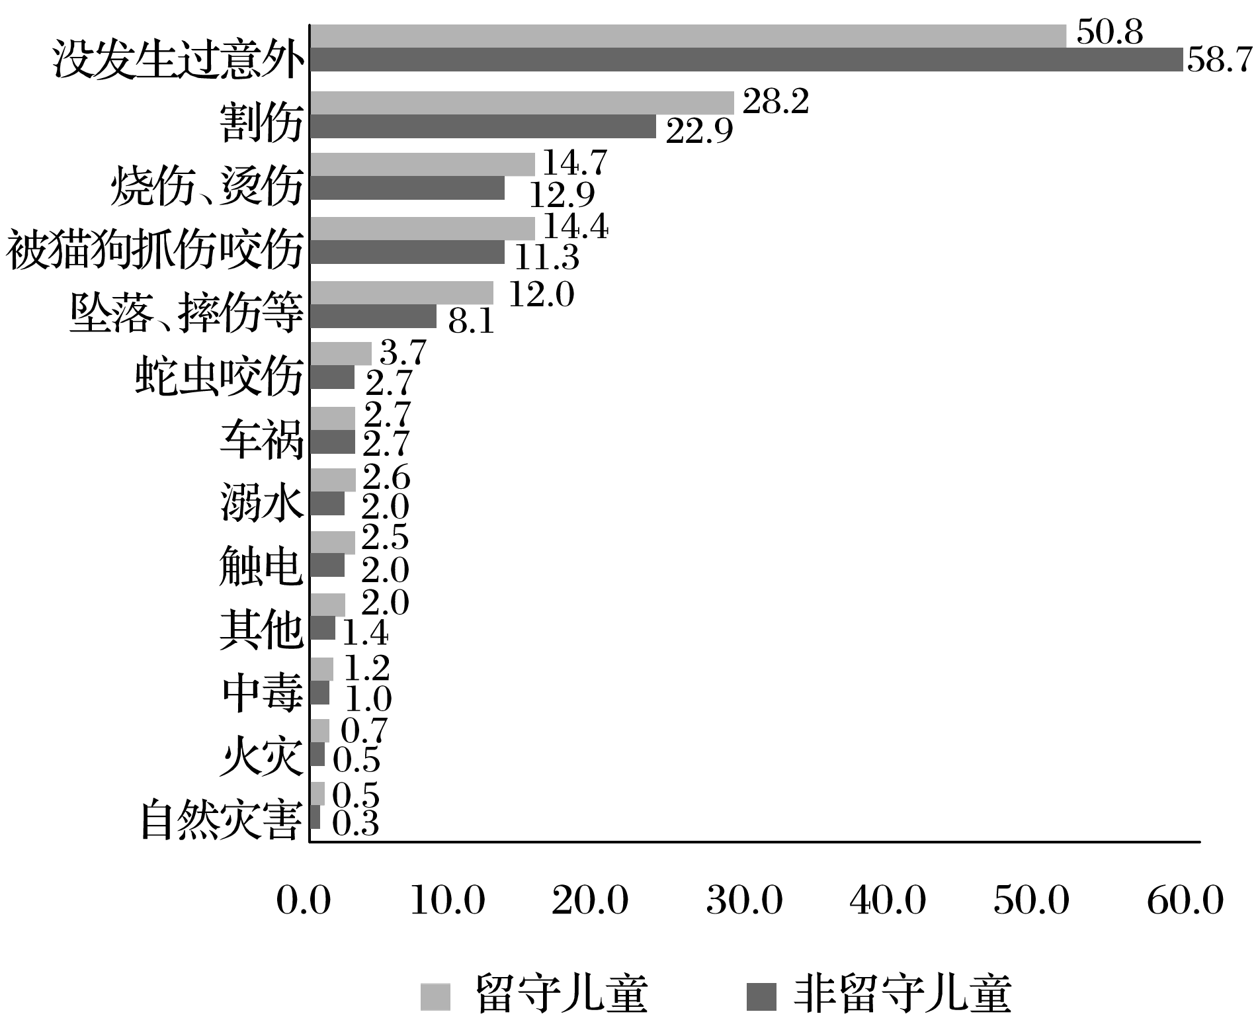
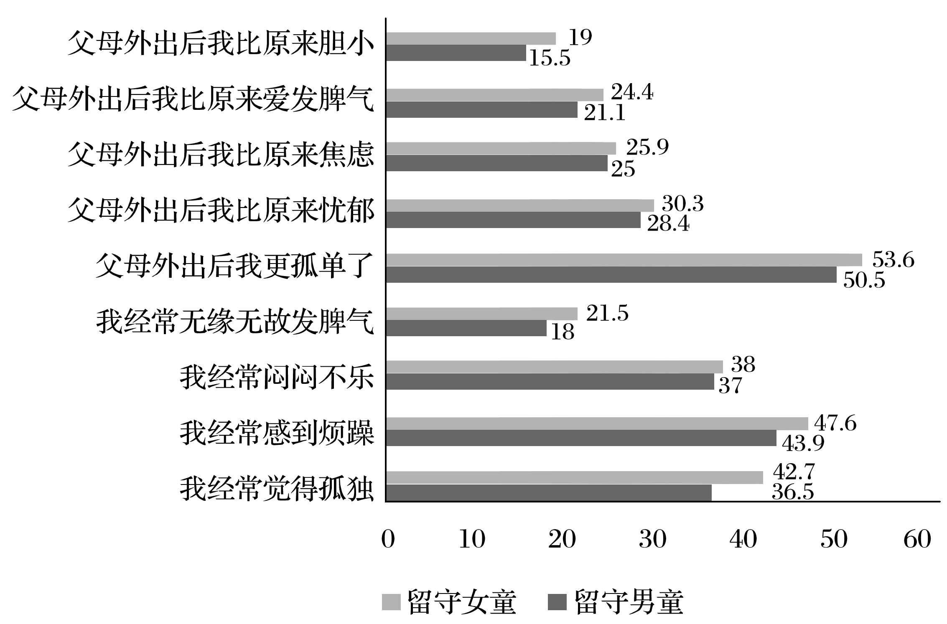
(摘自《光明日报》2015年6月19日《关于留守儿童群体存在问题及对策的调研报告》)
材料四：
2016年9月21日，河南全省法院“送法进校园暨第四季普法漫画口袋书发放仪式”在郑州市古蒙镇实验小学举行。这是河南省高级人民法院连续第五年送法进校园，为该省650万留守儿童送去温暖和关爱，孩子们也获得了第四季普法漫画口袋书，学习保护自己的技巧和方法。
据悉，本次活动的主题为“让爱相伴——让法律照亮留守儿童回家的路”。活动现场河南基层法官讲述了与留守儿童之间的故事，打动了许多人。女童保护基金负责人孙雪梅现场授课，教孩子们如何预防性侵害，保护自己。四个留守儿童代表用诗歌朗诵《爱的礼赞》，向所有关心、帮助留守儿童的爱心人士表达最朴素的谢意。
据有关部门统计，人口大省河南留守儿童的数量达到650万，占全国的十分之一还多。
(摘编自2016年9月21日“中新网郑州”)
7．下列对上面新闻材料相关内容的表述，不正确的一项是（3分）( )
A．目前，我国留守儿童总数已达6000多万，留守儿童的产生非一时一地的结果，伴随着我国社会发展而产生的留守儿童问题已有20多年的历史。
B．像黄湘洁那样，在大学毕业后能够主动选择回到贫困的家乡当志愿者，并且最终为了那里的孩子留下来的，在当今中国还属于少数。
C．有关留守儿童调研报告显示，留守儿童与非留守儿童相比更易受到意外伤害，而留守女童比留守男童存在相对更为明显的负面情绪。
D．材料中提到的曾富贾云集，而今却极度贫穷、寂静的村寨老司岩，在中国大地上绝非个案，而是我国村庄的缩影，它们已成为中国留守儿童的主要聚居区。
8．下列对上述材料的分析，正确的两项是（5分）( )（ ）
A．四则材料来源不一，有门户网站、报纸等。报道时间也有所不同，但都有一个共同的主题——留守儿童问题应该得到整个社会的关注。
B．材料二中，还在读研究生的段成荣就来到外出打工人数较多的山东、辽宁等地展开实地调研，切身感受到了当时中国农村农民真实的生存现状。
C．材料一、四站在政府机构层面对留守儿童问题进行报道，体现了社会上层对留守儿童的重视；材料二、三主要从民间个体调查研究的角度进行相关报道。
D．如果全社会形成合力，让留守儿童真正感受到社会的关爱，快乐地成长，可以适当缓解留守儿童意外伤害和心理健康等方面的一些问题。
E．相对而言，《光明日报》的调研报告采用了《广州日报》《南方周末》和“中新网郑州”所不具备的列图表和列数字的手法，显得更直观明了。
9．请结合四则材料的相关内容，谈谈应当如何将关爱留守儿童落到实处。
二、古代诗文阅读（35分）
（一）文言文阅读（本题共4小题，19分）
阅读下面的文言文，完成10-13题。
永元十四年冬，十月，辛卯，诏立贵人邓氏为皇后。后辞让，不得已，然后即位。帝每欲官爵邓氏，后辄哀请谦让，故兄骘终帝世不过虎贲中郎将。自和帝之丧，邓骘兄弟常居禁中。骘不欲久在内，连求还第，太后许之。
永初元年，封车骑将军，食邑万户，以定策功增三千户。骘辞让不获，遂避使者，辗转诣阙，上疏自陈。至于五六，乃许之。其夏，凉部畔羌援荡西州，诏骘与征西校尉任尚将五营及诸郡兵五万人，屯汉阳以备羌。二年冬，邓骘使任尚及从事中郎河内司马钧率诸郡兵与滇零等数万人战于平襄，大败，死者八千余人，羌众遂大盛，朝延不能制。十一月，辛酉，诏邓骘还师，留任尚屯汉阳为诸军节度。遣使迎拜骘大将军既至使大鸿胪亲迎中常侍郊劳王主以下候望于道宠灵显赫光震都鄙。
四年，邓骘在位，颇能推进贤士,荐何熙等列于朝廷，又辟弘农杨震等置之幕府，天下称之。震孤贫好学，通达博览，教授二十余年，不答州郡礼命。众人谓之晚暮，而震志愈笃，骘闻而辟之。时震年已五十余，累迁荆州刺史、东莱太守。骘子侍中凤，尝与尚书郎张龛书，属郎中马融宜在台阁。又中郎将任尚尝遗凤马，后尚坐断盗军粮，槛车征诣廷尉，凤惧事泄，先自首于骘。骘畏太后，遂髡妻及风以谢，天下称之。
建光元年，太后邓氏崩。宫人先有受罚者怀怨恚，因诬告太后兄弟悝、弘、阊取废帝故事，谋立平原王。帝闻，追怒，令有司奏悝等大逆无道，骘以不与谋，但免特进，遣就国。宗族免官归故郡，没入骘等赀财田宅，又徙封骘为罗侯。五月，骘与子凤并不食而死。
大司农朱宠痛骘无罪遇祸，乃肉袒舆榇上疏。宠知其言切，自致廷尉。众庶多为骘称枉。帝意颇悟，乃谴让州郡，还葬骘等于北芒。诏遣使者祠以少牢，诸从兄弟皆得归京师。
(选自《资治通鉴》，有删改)
10. 下列对文中画波浪线部分的断句，正确的一项是（3分）（ ）
A. 遣使迎拜骘大将军/既至/使大鸿胪亲迎中常侍/郊劳王主以下/候望于道/宠灵显赫/光震都鄙
B. 遣使迎拜骘/大将军既至/使大鸿胪亲迎/中常侍郊劳/王主以下候望于道/宠灵显赫/光震都鄙
C. 遺使迎拜骘大将军/既至/使大鸿胪亲迎/中常侍郊劳/王主以下候望于道/宠灵显赫/光震都鄙
D. 遣使迎拜骘/大将军既至/使大鸿胪亲理中常侍/郊劳王主以下/候望于道/宠灵显赫/光震都鄙
11. 下列对文中加点词语的相关内容的解说，不正确的一项是（3分）（ ）
A. “禁中”，指帝王宫内，因不许人随便进出，故称“宫禁”。也称“禁内““大内”“紫禁”等。
B. 水初元年是农历丁未年，如果采用“干支”纪年法推断，永初四年则是农历庚亥年。
C. “少牢”是诸侯、卿大夫祭祀宗庙所用的牲畜，指猪、羊各一只，规格低于“太牢”。
D. “从兄弟”指堂兄弟。冠“从”称，指宗族中次于至亲的亲属，如“从父”“从子”。
12. 下列对原文有关内容的概括和分析，不正确的一项是（3分）（ ）
A. 邓骘贵为国戚，为官谦退。和帝生前，其官职没有超过虎贲中郎将。和帝驾崩后，他也不愿久居宫中，一再请求回府。
B. 邓骘战功赫赫，宠耀无比。邓骘驻扎汉阳，并委派任尚和司马钧在平襄与羌军激战，大败敌军，班师回朝，荣耀显赫。
C. 邓骘推举贤士，天下称之。杨震知识丰富，博览群书，虽已年高，但壮心不已，因此得到了邓骘的赏识最终步入仕途。
D. 邓骘为人所诬，含冤而死。安帝听信宫人谗言，邓氏全族遭殃。朱宠上书恳切疏陈，百姓也为其鸣冤，最终沉冤昭雪。
13. 把文中画线的句子翻译成现代汉语。（10分）
（1）骘辞让不获，遂避使者，辗转诣阙，上疏自陈。（5分）
（2）后尚坐断盗军粮，槛车征诣廷尉，凤惧事泄，先自首于骘。（5分）
（二）古代诗歌阅读（本题共2小题，11分）
阅读下面这首诗，完成14-15题。
瓜洲夜泊
郑燮^{①}
苇花如雪隔楼台，咫尺金山雾不开。
惨淡秋灯鱼舍远，朦胧夜话客船偎。
风吹隐隐荒鸡唱，江动汹汹北斗回。
吴楚咽喉横铁瓮^{②}，数声清角五更哀。
【注】①郑燮，号板桥，清代书画家、文学家，以多才多艺、为官清明、心系百姓著称于世。②铁瓮，指铁瓮城，京口(今江苏镇江，与瓜洲隔江相对)北固山前的一座古城。
14. 以下对本诗的理解和分析，不正确的两项是（5分）（ ）（ ）
A. 首联写诗人夜泊江上，船边苇花如雪，远处楼台被隔；江上雾气弥漫，本来近在咫尺的金山隐在雾中，不见了踪影。
B. 颔联所写情景一远一近，远处有惨淡的点点渔火；邻船也是羁旅之人，诗人想与对方说说话，但听不懂对方的语言。
C. 颈联景物更有动感，江风吹拂，江涛汹涌；北斗星运转一周又回到原处，鸡鸣之声隐约传来，长夜将尽，天近拂晓。
D. 尾联写五更时分，长江对岸传来几声凄厉的号角声，诗人想起那里是京口这个吴楚咽喉要地，油然而生苍凉之感。
E. 雾起江面、惨淡秋灯、荒鸡啼鸣、北斗星回、五更清角……”诗中的这些画面既是诗人秋夜的所见所闻，又暗示着时间的流逝。
15. 这首以写景为主的诗昭示着一个怎样的诗人形象？请作简要分析。（6分）
（三）名篇名句默写。（本题共1小题，5分）
16．补写出下列句子中的空缺部分。（5分）
（1）《酬乐天扬州初逢席上见赠》中“____________，_____________。”两句展现了新旧相映、生机勃勃的景象,透露出作者刘禹锡豁达的襟怀。
（2）苏轼《赤壁赋》中“____________，____________，_____________。”三句描写了作者与友人在月出之前的江面上饮酒诵诗的情景。
第II卷 表达题
三、语言文字运用（20分）
17. 下列各句中加点成语的使用，全都不正确的一项是（3分）（ ）
①近日，印度的一架军用无人机坠落于中国和印度边境的中国一方，这是一起突发事件，但其中可圈可点的疑点很多，值得高度关注。
②在清末政治中心浸淫多年的袁世凯，对自己的“临时大总统”之位有名无实应该一清二楚，但是他决定引而不发，接受了《临时约法》。
③中国目前的福利水平如何？北京师范大学课题组撰写的《2015中国民生发展报告》开宗明义即曰“我国的民生发展依然面临低福利困局。”
④为了向英国海军报仇，阿根廷海军绞尽脑汁构思了许多反戈一击的作战方案，终于在1982年5月4日用导弹将“谢菲尔德”号击沉。
⑤倘是一个不明白真相的局外人，听了他那些愤激之情溢于言表的话，一定会以为他向来是个惯于撂挑子、经常甩袖子的人。
⑥她暗中发誓，一定要活着走出监狱，一定要讲述那些故事，即使有再大困难，即使披肝沥胆也要写出来，不惧怕被禁，更无所谓畅销不畅销。
A. ①②⑥ B. ②③⑤ C. ③④⑤ D. ①④⑥
18. 下列各句中，没有语病的一句是（3分）（ ）
A. 《见字如面》中“见字”重文，“如面”重人，两者的结合为观众展示了一个个有血有肉的真实人物形象，从而感动于他们丰富细腻的情感世界。
B. “既要金山银山，也要绿水青山”这一创新观点，打破了把发展经济与生态保护对立起来的思维束缚，生动地概括了二者的内在关系。
C. 文艺工作者要讲好中国故事，传播好中国声音，展现好中国形象，让外国民众通过欣赏中国的文艺作品增进对中国的了解。
D. 钱学森在黑板上写下“严谨、严肃、严格、严密”四个词，既是对学生的要求，也是自己一生学术精神的写照。
19. 下列各句中，表达得体的一项是（3分）（ ）
A.（信封上写）中国社会科学院哲学社会科学部王力伯伯收。
B.（商店告示）本店即将推出新品，敬请恭候。
C.（书面检讨）我一定勇敢斧正自我，痛改前非。
D.（聘书）兹聘请冰心先生为外国文学社顾问。
20. 在下面一段文字横线处补写恰当的语句，使整段文字语意完整连贯，内容贴切，逻辑严密，每句不超过18个字。（6分）
工匠精神的内涵有三个关键词：一是敬业，就是对所从事的职业负责任；二是精业，①____；第三是奉献，就是对所从事的职业有牺牲的精神。敬业反映的是职业精神，精业反映的是职业水准，②____。可以说，新时期的“工匠精神”，是劳模精神、劳动精神的重要体现。“工匠精神”，不仅限于企业生产，③___。各行各业的从业人员都应在这三方面努力，铸就属于各自行业的工匠精神。
21.下面文段有三处推断存在问题，请参照①的方式，说明另外两处问题。(5分)
生活中居民家中的电器设备各式各样，遇到停电时，我们一般是“放任”后等待来电。这样做很危险，因为最初恢复送电时，电压会突然增大，如果此时插上电源插头，会导致电器烧坏，电器烧坏就会导致火灾发生。一旦引起火灾，势必造成人身伤亡。现在很多家庭已经意识到用电安全的重要性，这样就可以避免发生火灾事故。
①电器烧坏不一定就会导致火灾发生。
② 。
③ 。
四、写作（60分）
22．阅读下面的材料，根据要求写一篇不少于800字的文章。（60分）
①白云，因为没有根基，只能浪迹天涯。
②波涛，如果没有乱石的阻挡，就难有千堆雪的壮观。
③车轮，一旦离开坚实的地面，转得再快，也寸步难行。
④瀑布，因为心中有大海，即使粉身碎骨，也要勇往直前。
⑤圆规，站稳脚跟迈出坚定一步，有始有终才有完满结局。
⑥竹子，最终能长成参天巨竹，其秘诀是每前进一步便及时小结。
以上句子内涵丰富，读后你有怎样的感触与思考？请以其中两三句为基础确定立意，并合理引用，写一篇文章。要求自选角度，明确文体，自拟标题。不套作，不抄袭，不少于800字。
绝密 ★ 启用前
2018年普通高等学校招生全国统一考试仿真卷
语文（四）答案
第Ⅰ卷 阅读题
一、现代文阅读（35分）
（一）论述类文本阅读（本题共3小题，9分）
1. B 2. D 3. D
（二）文学类文本阅读（本题共3小题，14分）
4. D
5. ①技艺高超。祖传的黑陶技艺炉火纯青，远近闻名。②重义轻财。体谅庄稼人日子紧巴，在最辉煌时不黑心敛财。③有责任感。不忍祖传技艺毁在自己手里，为儿子不用心学习制陶抱憾终生。
6. ①交代纪臣辞职建窑、烧窑的原因，照应前文。②揭示纪臣的理想、志向和责任感，使其形象更加鲜明。③形成反复，有助于渲染人物的情感，增强小说的感染力。
（三）实用类文本阅读（本题共3小题，12分）
7．D
8．AD
9．①国家立法部门应制定切实可行的有关保障留守儿童权益的法规，为关爱留守儿童提供制度上的依据和保障。②教育、公安等部门应建立留守儿童信息管理平台，政府通过购买服务与学校、幼儿园等形成联动机制，加强对留守儿童的监护和抚养。③国家或当地政府应千方百计地努力发展贫困地区经济，从源头逐步解决农民工外出务工问题，减少留守儿童数量。④针对留守儿童意外伤害率高和心理健康方面的突出问题，政府、学校、家庭应形成合力，明确监护人职责的同时，积极加强对留守儿童的心理指导。⑤调动社会力量，开展形式多样的关爱活动，让留守儿童真正感受到社会的关爱，快乐成长。如郑州开展的普法漫画口袋书发放活动。(意思对即可)
二、古代诗文阅读（35分）
（一）文言文阅读（本题共4小题，19分）
10. C 11. B 12.B
13. （1）邓骘推辞谦让但未获批准，于是他躲开朝廷的使者，辗转前往皇宫，上书陈述自己的请求。
（2）后来任尚因克扣盗窃军粮获罪，被朝廷用囚车押着送交廷尉审理，邓凤害怕事情泄露，先向邓骘自首。
（二）古代诗歌阅读（本题共2小题，11分）
14. BC
15. 诗中昭示着一个长夜难眠、愁思难解的诗人形象。他关心国事，心系民生，身在客船，敏感的心灵却关注周围的一切。苇花如雪、秋灯惨淡、北斗星回他看在眼里,邻船夜话、荒鸡唱晓、清角哀鸣他听在耳中。他心事浩茫，愁思百转，以致彻底未眠。
（三）名篇名句默写。（本题共1小题，5分）
16．（1）沉舟侧畔千帆过 病树前头万木春
（2）举酒属客 诵明月之诗 歌窈窕之章
第II卷 表达题
三、语言文字运用（20分）
17. D
18. C
19. D
20. ①就是对所从事的职业精通
②奉献反映的是个人品德
③而且是各行各业都该具有的一种精神品质。
21. ②火灾不一定会造成人身伤亡。(2分)
③意识到用电安全的重要性，不一定就可以避免发生火灾事故。(3分)
四、写作（60分）
22．略

欢迎访问“高中试卷网”——http://sj.fjjy.org

